BAB IV

HASIL PENELITIAN DAN PEMBAHASAN

  - Gambaran Umum

Penelitian ini menggunakan perusahaan manufaktur sektor food and Beverage yang terdaftar di Bursa Efek Indonesia (BEI) yang menyajikan data tentang laporan tata kelola perusahaan di dalam laporan tahunannya periode 2021-2023. Teknik analisis data dalam penelitian ini menggunakan analisis statistik dengan persamaan analisis regresi linear berganda regresi data panel. Dalam analisis data dilakukan dengan mengelola data menggunakan Microsoft excel setelah itu dilakukan pengujian asumsi klasik dan regresi linear berganda regresi data panel dengan software EViews version 12. Berdasarkan Populasi seluruh perusahaan manufaktur sektor food and beverage yang terdaftar di Bursa Efek Indonesia berjumlah 10 perusahaan tiap tahunnya, jumlah sampel yang digunakan setelah dilakukan teknik purposive sampling method adalah 10 perusahaan tiap tahunnya, Jumlah data observasi yang digunakan dalam penelitian ini sebanyak 30 data selama 3 tahun dari tahun 2021-2023 dan menggunakan data skunder yang diperoleh dari website www.idx.co.id serta website perusahaan.
    - Sejarah Singkat Bursa Efek Indonesia

Pasar modal sudah ada jauh sebelum Indonesia merdeka. Pasar modal, juga dikenal sebagai bursa efek, telah ada sejak zaman kolonial Belanda, dan pertama kali muncul di Batavia pada tahun 1912. Pasar modal didirikan oleh pemerintah Hindia Belanda untuk kepentingan pemerintah kolonial atau VOC, dan telah ada sejak tahun 1912. Namun, ia tidak berkembang dan berkembang dengan cepat seperti yang diharapkan, bahkan sempat mengalami kevakuman selama beberapa waktu. Hal ini disebabkan oleh berbagai hal, seperti Perang Dunia I dan II, perpindahan kekuasaan dari pemerintah kolonial ke pemerintah Republik Indonesia, dan berbagai situasi yang menyebabkan bursa efek tidak

73

berjalan denganbaik. seperti yang diharapkan. Pasar modal dihidupkan kembali oleh pemerintah Republik Indonesia pada tahun 1977, dan beberapa tahun kemudian meningkat seiring dengan berbagai insentif dan regulasi yang dikeluarkan pemerintah.
  - Hasil Pembahasan

    - Analisis Statistik Deskriftif

Analisis statistik deskriptif digunakan untuk menggambarkan suatu data yang disajikan dalam bentuk skor minimum, skor maximum, jangkauan (range), nilairata-rata (mean), standar deviasi dan varian. Variabel dependen dalam penelitian ini adalah Profitabilitas dan variabel independen yaitu terdiri dari sustainability report dan good corporate governance. Adapun hasil dari analisis statistik deskriptif adalah sebagai berikut:

Tabel 4.1
Analisis Statistik Deskriftif

Date: 06/18/25 Time: 20:48 Sample: 2021 2023

 | X1 | X2 | Y
Mean | 0.409709 | 0.608287 | 29.19883
Median | 0.395365 | 0.601969 | 0.076539
Maximum | 0.807514 | 0.895362 | 866.9315
Minimum | 0.361751 | 0.570622 | 0.000112
Std. Dev. | 0.077241 | 0.055987 | 158.2246
Skewness | 4.758860 | 4.686810 | 5.199243
Kurtosis | 25.11457 | 24.68149 | 28.03297
Jarque-Bera | 724.5513 | 697.4399 | 918.4724
Probability | 0.000000 | 0.000000 | 0.000000
Sum | 12.29128 | 18.24860 | 875.9649
Sum Sq. Dev. | 0.173017 | 0.090902 | 726015.6
Observations | 30 | 30 | 30

Sumber: hasil output eviews 12, data diolah 2025
Berdasarkan data diatas pada tabel 4.1 maka dapat dijelaskan sebagai berikut:
- Variabel dependen yaitu profitabilitas pada perusahaan manufaktur sektor food and beverage memiliki jumlah data yang diamati sebanyak 30 pengamatan pada

tahun 2021-2023 dengan nilai minimum sebesar 0.000112 sedangkan nilai maksimumnya sebesar 866.9315.
- Variabel Independen yaitu Sustainability report pada perusahaan manufaktur sektor food and beverage memiliki jumlah data yang diamati sebanyak 30 pengamatan pada tahun 2021-2023 dengan nilai minimum sebesar 0.361751 sedangkan nilai maksimumnya sebesar 0.807514.
- Variabel Independen yaitu good corporate governance pada perusahaan manufaktur sektor food and beverage memiliki jumlah data yang diamati sebanyak 30 pengamatan pada tahun 2021-2023 dengan nilai minimum sebesar 0.570622 sedangkan nilai maksimum sebesar 0.895362.

Uji Asumsi Klasik
      - Uji Normalitas
Hasil pengujian normalitas dengan menggunakan Jarque-Bera Test dengan
menggunakan eviews 10 dapat dilihat pada histogram dibawah ini:

Tabel 4.2
Hasil Uji Normalitas
6
Series: Residuals Sample 2010 2039
Observations 30

5

4
Mean | 1.60e-13
Median | -0.803514
Maximum | 59.04801
Minimum | -46.80184
Std. Dev. | 28.56155
Skewness | 0.284019
Kurtosis | 2.382584
Jarque-Bera | 0.879838
Probability | 0.644089

3

2

1

0
-50 -40 -30 -20 -10 0 10 20 30 40 50 60

Sumber: hasil output eviews 12, data diolah 2025 Gambar 4.2.2.1 hasil uji normalitas
Dari gambar diatas dapat dilihat nilai Profitability Jarque-Bera sebesar 0.644 (>0.05) maka dapat disimpulkan bahwa data berdistribusi secara normal (Lolos Normalitas).

Uji Multikolinearitas
Uji Multikoliniearitas bertujuan untuk menguji apakah model regresi ditemukan adanya korelasi antar variabel independen. Berikut hasil pengolahan uji:

Tabel 4.3
Hasil Uji Multikolinearitas
Variance Inflation Factors Date: 06/19/25 Time: 07:09 Sample: 2010 2039
Included observations: 30

Variable | Coefficient Variance | Uncentered VIF | Centered VIF
C | 11066.42 | 378.9051 | NA
X1 | 50144.25 | 298.1032 | 9.901754
X2 | 95440.83 | 1219.035 | 9.901754

Sumber : hasil output eviews 12, data diolah 2025
Diketahui nilai VIF Variabel Independen <10.00 maka bisa disimpulkan bahwa asumsi uji multikolinearitas sudah terpenuhi atau lolos uji multikolinearitas.

Uji Heteroskedastisitas

Uji Heterokedasitas dalam penelitian ini menggunakan Breusch-Pagan Godfrey heteroskedasticity test. Yang diperlukan dari hasil uji ini adalah Obs*Rsquared adalah sebagai berikut:

Tabel 4.4
Hasil Uji Heteroskedastisitas
Heteroskedasticity Test: White Null hypothesis: Homoskedasticity

F-statistic | 0.583458 | Prob. F(5,24) | 0.7124
Obs*R-squared | 3.251395 | Prob. Chi-Square(5) | 0.6613
Scaled explained SS | 1.820607 | Prob. Chi-Square(5) | 0.8734

Sumber : hasil output eviews 12, data diolah 2025

Diketahui nilai probability obs*R-Squared sebesar 0.6613 (>0.05) maka bisa disimpulkan bahwa asumsi uji heteroskedastisitas sudah terpenuhi atau data sudah lulus uji heteroskedastisitas

Uji Autokorelasi
Uji Autokorelasi bertujuan untuk menguji apakah dalam model regresi ada korelasi antara kesalahan penganggu pada periode t dengan kesalahan pengganggu pada periode t-1. Hasil nilai DW sebagai berikut:
Tabel 4.5
Hasil Uji Autokorelasi
Breusch-Godfrey Serial Correlation LM Test:
Null hypothesis: No serial correlation at up to 2 lags

F-statistic | 0.272318 | Prob. F(2,25) | 0.7638
Obs*R-squared | 0.639628 | Prob. Chi-Square(2) | 0.7263

Sumber : hasil output eviews 12, data diolah 2025
Diketahui nilai Probability Obs*R-Squared sebesar 0.7263 (>0.05) maka bisa disimpulkan bahwa asumsi uji autokorelasi sudah terpenuhi atau data sudah lolos uji autokorelasi

Pemilihan Model Regresi Linear Berganda Data Panel

      - Uji Chow

Uji Chow digunakan untuk mengetahui dan membandingkan model mana yang lebih baik antara common effect dan fixed effect. Hipotesis dalam uji chow adalah sebagai berikut:
H0 : model common effect

H1 : model fixed effect

Jika hasil uji chow menunjukkan cross-section chi-square > 0.05 maka model yang terpilih adalah common effect. Sebaliknya jika nilai cross-section chisquare < 0.05 maka model yang terpilih adalah fixed effect. Adapun hasil pengolahan dari uji ini adalah sebagai berikut :
Tabel 4.6
Hasil Uji Chow
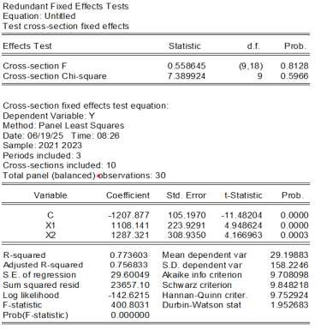
Sumber : hasil output eviews 12, data diolah 2025

Berdasarkan hasil uji chow yang ditunjukkan pada table diatas dapat diperoleh nilai probabilitas dari cross section chi-square sebesar 0.5966 > 0.05, Maka model yang terpilihadalah Common effect model. maka perlu dilakukan uji Lagrange Multiplier untuk mengetahui model yang tepat antara commen effect dan random effect yang akan digunakan dalam penelitian ini.

Uji Lagrange Multiplier

Uji lagrange multiplier dilakukan untuk membandingkan atau memilih model mana yang terbaik antara random effect dan common effect. Jika nilai statistic P Value > 0,005, maka H0 ditolak, yang artinya model common effect. Sebaliknya Jika nilai statistik P Value < 0,005, maka H0 diterima, yang artinya model random effect.

Tabel 4.7
Tabel Uji Lagrange Multipier
Lagrange Multiplier Tests for Random Effects Null hypotheses: No effects
Alternative hypotheses: Two-sided (Breusch-Pagan) and one-sided (all others) alternatives
 | Cross-section | Test Hypothesis Time | Both
Breusch-Pagan | 0.953286 | 0.812877 | 1.766163
 | (0.3289) | (0.3673) | (0.1839)
Honda | -0.976364 | -0.901597 | -1.327919
 | (0.8356) | (0.8164) | (0.9079)
King-Wu | -0.976364 | -0.901597 | -1.231848
 | (0.8356) | (0.8164) | (0.8910)
Standardized Honda | -0.795674 | -0.600187 | -4.623921
 | (0.7869) | (0.7258) | (1.0000)
Standardized King-Wu | -0.795674 | -0.600187 | -3.978379
 | (0.7869) | (0.7258) | (1.0000)
Gourieroux, et al. | -- | -- | 0.000000
 |  |  | (1.0000)

Sumber : hasil output eviews 12, data diolah 2025

Berdasarkan hasil uji Lagrange Multipier yang ditunjukkan pada table diatas dapat diperoleh nilai probability Breusch-Pangans sebesar 0.3289 nilai tersebut (> 0.05) sehingga model yang digunakan adalah Commen Effect.

Regresi Linear Berganda Data Panel
      - Common Effect Model
Langkah pertama dilakukan pengolahan data pendekatan Common Effect Model secara sederhana menggabungkan seluruh data time series dan cross section, kemudian mengestimasikan model dengan menggunakan metode Ordinary Least Square (OLS). Hasil pengolahan data menggunakan Common effect model sebagai berikut :

Tabel 4.8
Hasil Uji Regresi Data Panel Common Effect Model
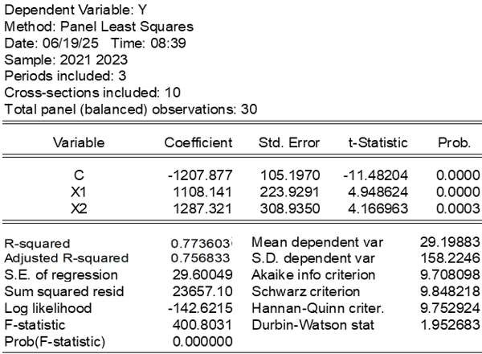

Sumber : hasil output eviews 12, data diolah 2025
      - Fixed Effect Model

Langkah kedua dilakukan pengolahan data pendekatan Fixed Effect Model untuk membandingkan dengan Common Effect Model. Hasil pengolahan data menggunakan Fixed Effect Model adalah sebagai berikut:

Tabel 4.9

Hasil Uji Regresi Data Panel Fixed Effect Model
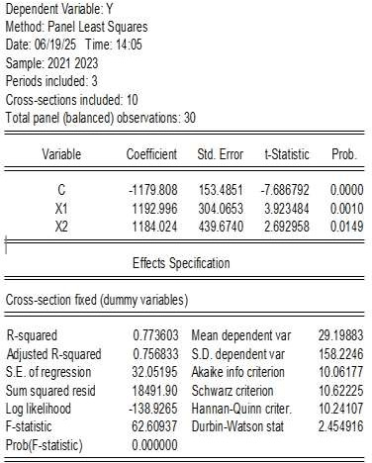

Sumber : hasil output eviews 12, data diolah 2025

      - Random Effect Model

Langkah ketiga dilakukan pengolahan data menggunakan pendekatan Random Effect Model untuk membandingkan Fixed Effect Model, Common Effect Model dan Random Effect Model. Hasil pengolahan data menggunakan Random Effect Model adalah sebagai berikut:

Tabel 4.10
Hasil Uji Regresi Data Panel Random Effect Model
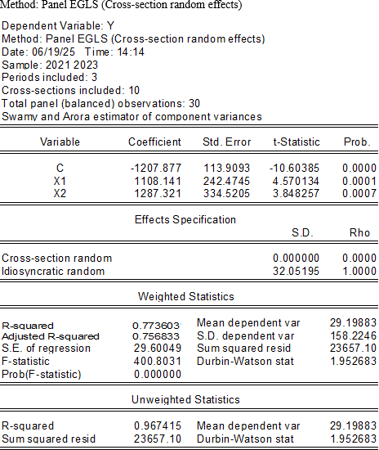

Sumber : hasil output eviews 12, data diolah 2025
    - Pemilihan Regresi Data Panel
Berdasarkan uji chow dan uji Languarge Multipier, model regresi data panel yang tepat digunakan dalam penelitian ini adalah common effect model. Hasil regresi menggunakan common effect model adalah sebagai berikut:

Tabel 4.11
Hasil Uji Regresi Data Panel
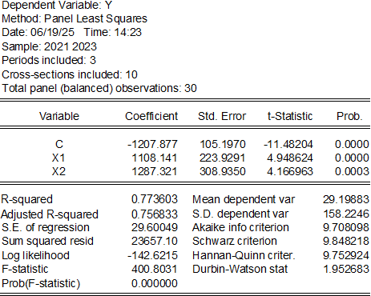

Sumber : hasil output eviews 12, data diolah 2025

Berdasarkan hasil regresi common effect model yang ditunjukkan pada table 4.6 diatas, maka dapat diperoleh hasil persamaan model regresi antara variabel dependen (Y) dan variabel independen (X1,X2) sebagai berikut:
Y= -1207.877 1108.141𝑿𝟏_{𝒊𝒕} 1287.321𝑿𝟐_{𝒊𝒕}
Keterangan :

Y = Return On Asset

X1 = Sustainability Report

GCG = Good Corporate Governance

i = Jumlah pengungkapan

t = Periode waktu penelitian yaitu tahun 2020-202

Berdasarkan Persamaan regresi diatas, maka dapat dijelaskan bahwa :
- Berdasarkan persamaan diatas, besarnya nilai konstanta yaitu sebesar -1207.877 dan bertanda negatif hal ini menunjukkan bahwa jika variable independent bernilai negative,maka Tingkat profitabiitas perusahaan (ROA) menurun sebesar 1207.877%.
- Nilai koefisien dari X1 sebesar 1108.141. Hal ini menunjukkan bahwa setiap kenaikan SR 1% maka Tingkat profitabilitas perusahaan (ROA) akan naik sebesar 1108.141%.
- Nilai koefisien dari X2 sebesar 1287.321. Hal ini menunjukkan bahwa setiap kenaikan GCG 1% maka Tingkat profitabilitas perusahaan (ROA) akan naik sebesar 1287.321%.

Uji Hipotesis

Uji hipotesis yang dilkukan untuk menguji kebenaran hipotesis yang dikemukakan secara linier. Berikut uji hipotesis yang dilakukan

Hasil Uji Parsial (Uji t)

Uji t digunakan untuk melihat pengaruh variabel independen secara individual terhadap variabel dependen (Sugiyono,2022). Adapun kriteria pengujian dalam uji statistik t adalah sebagai berikut :
Maka variabel bebas secara parsial tidak memiliki pengaruh signifikan terhadap variabel terikat.
2. Jika t hitung > t tabel : H0 ditolak dan Ha diterima

Maka variabel bebas secara parsial secara signifikan berpengaruh terhadap variabel terikat. Nilai t tabel dapat dilihat pada tabel t statistik pada df = n-k- 1 atau 30-3-1
= 26 (k adalah jumlah variabel), dengan tingkat signifikasi ɑ = 5% dan nilai t-tabel adalah 1.70562

Tabel 4.12
Hasil Uji Parsial Model

Variable | Coefficient | Std. Error | t-Statistic | Prob.
C | -1207.877 | 105.1970 | -11.48204 | 0.0000
X1 | 1108.141 | 223.9291 | 4.948624 | 0.0000
X2 | 1287.321 | 308.9350 | 4.166963 | 0.0003

Berdasarkan tabel 4.12 perhitungan uji t dapat dilihat hasil pengujian parsial terhadap variabel ukuran perusahaan, good corporate governance dan pengungkapan corporate social responsibility terhadap variabel nilai perusahaan dapat dilakukan uji sebagai berikut:
- Pengaruh Sustainability Report terhadap Profitabilitas

Hasil pengujian analisis regresi data panel menunjukkan hasil t-statistik untuk variabel independen Sustainability Report (X1) adalah sebesar 4.948624, sementara nilai t-tabel dengan α = 5% , dimana nilai t-tabel adalah sebesar 1.70562 yang berarti bahwa nilai t-statistik lebih besar dari nilai t-tabel (4.948624 > 1.70562), kemudian jika dilihat dari nilai probabilitas yaitu sebesar 0.000 yang lebih kecil dari 0,05 (0.0000 < 0.05) maka H0 ditolak dan Ha diterima. Hal ini berarti bahwa Sustainability Report (X1) memiliki pengaruh yang signifikan terhadap profitabilitas (Y).

- Pengaruh Good Corporate Governance terhadap Profitabilitas

Hasil pengujian menunjukkan bahwa t-statistik untuk variabel independent good corporate governance (X2) adalah sebesar 4.166963, sementara nilai t-tabel adalah sebesar 1.70562 yang berarti bahwa nilai tstatistik lebih besar dari nilai t tabel (4.166963 > 1.70562), kemudian jika dilihat dari nilai probabilitas yaitu sebesar
0.003 yang lebih kecil dari 0,05. Hal ini menunjukkan bahwa good corporate governance (X2) memiliki pengaruh yang signifikan terhadap profitabilitas (Y)

Hasil Uji Simultan (Uji f)

Uji F digunakan untuk mengetahui apakah variabel independen secara bersama-sama berpengaruh terhadap variabel dependen atau untuk mengetahui apakah model regresi dapat digunakan untuk memprediksi variabel dependen atau tidak. Apabila nilai F statistik > F tabel maka H0 ditolak dan dapat disimpulkan bahwa variabel independen secara simultan mempengaruhi variabel dependennya. Apabila nilai F statistik > F tabel, maka H0 diterima dan dapat disimpulkan bahw a tidak ada variabel independen yang mempengaruhi variabel dependennya. Uji hipotesis secara simultan menggunakan uji F,dapat dilihat pada tabel berikut:

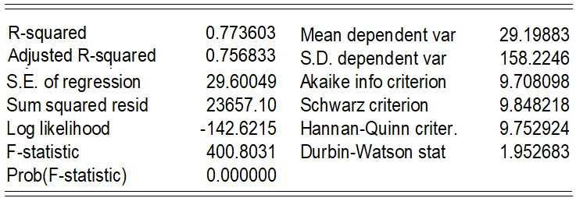
Tabel 4.13 Hasil Uji F

Sumber : hasil output eviews 12, data diolah 2025

Berdasarkan hasil tabel 4.13 di atas, nilai F statistik yaitu sebesar 400.8031 sementara F tabel dengan tingkat α = 5% adalah sebesar 2.77 dengan demikian F statistik > F tabel (400.8031 > 2.77), kemudian juga terlihat dari nilai probabilitas yaitu sebesar 0.00000 yang lebih kecil dari tingkat signifikansi sebesar 0,05 sehingga H0 ditolak dan Ha diterima. Hal ini menunjukkan bahwa variabel Sustainability report dan Good corporate governance secara bersama-sama (simultan) memiliki pengaruh yang signifikan terhadap Profitabilitas, sehingga model regresi dapat digunakan untuk memprediksi variabel dependen

Hasil Uji Koefisien Determinasi (R2)

Koefisien determinasi (Adjusted R-Square) adalah untuk mengukur seberapa jauh kemampuan model dalam menerangkan variasi variabel dependennya. Nilai adjusted R-square yang mendekati satu berarti kemampuan variabel-variabel independen memberikan hampir semua informasi yang dibutuhkan untuk memprediksi variasi dependen. Koefisien determinasi dapat dilihat pada tabel 4.14

Tabel 4.14

Hasil Uji Koefisien Determinasi Model Common Effect
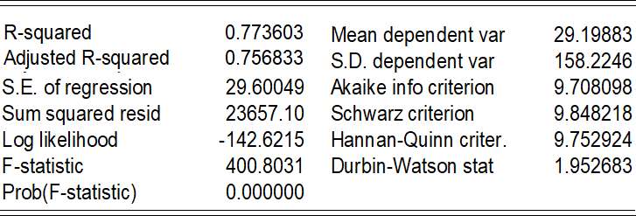
Berdasarkan tabel 4.14 diatas besar angka Adjusted R-Square (R2) adalah 0.756833. Hal ini menunjukkan bahwa persentase sumbangan pengaruh variabel independen terhadap variabel dependen adalah sebesar 75,68%. Atau dapat diartikan bahwa variabel independen yang digunakan dalam model mampu

menjelaskan sebesar 75,68% terhadap variabel dependennya. Sisanya 24,32% dijelaskan oleh variabel lain diluar penelitian ini.

Hasil Pembahasan Penelitian
    - Pengaruh Sustainability Report Terhadap Profitabilitas Perusahaan Berdasarkan hasil pengelolahan data ouput eviews yang telah diteliti menunjukkan bahwa variabel sustainability report berpengaruh positif dan signifikan terhadap Profitabilitas. Hal tersebut dapat dilihat dari nilai t hitung lebih besar dari nilai t table (4.948624 > 1.70562), Hasil penelitian ini menjelaskan bahwa besarnya Sustainability report tidak selalu meningkatkan profitabilitas. Variabel Sustainability report yang diukur menggunakan GRI-G4 berpengaruh terhadap profitabilitas .Profitabilitas merupakan salah satu indikator kekuatan keuangan suatu perusahaan. asset yang dimiliki perusahaan tersebut akan digunakan oleh pihak manajemen dalam hal meningkatkan profitabilitas.
Penelitian ini sejalan dengan penelitian Bayu Rizky (2024) bahwa pengungkapan

sustainability report berpengaruh positif terhadap profitabilitas (ROA).

    - Pengaruh Good Corporate Governance Terhadap Profitabilitas Perusahaan
Hasil pengelolahan data ouput eviews yang telah diteliti menunjukkan bahwa variabel Good Corporate Governance menunjukkan hasil bahwa berpengaruh positif dan signifikan terhadap Profitabilitas. Hal ini dapat dilihat dari nilai t hitung lebih besar dari nilai t tabel (4.166963 > 1.70562) sehingga hasil ini menjelaskan bahwa perusahaan yang mengungkapkan Good Corporate Governance akan secara langsung mempengaruhi profitabilitas. Hal ini sangat penting karena

mencerminkan persepsi investor terhadap tingkat keberhasilan dalam suatu perusahaan yang biasa dikaitkan dengan harga saham.Penelitian ini sejalan dengan penelitian (Putra, 2022). Hasil penelitian menunjukkan bahwa corporate governance dan profitabilitas berpengaruh positif dan signifikan terhadap nilai perusahaan. Corporate governance berpengaruh positif dan signifikan terhadap profitabilitas.
    - Pengaruh Sustainability Report dan Good Corporate Governance

Terhadap Profitabilitas Perusahaan

Hasil pengelolahan data ouput eviews yang telah diteliti menunjukkan bahwa nilai F statistik memiliki tingkat signifikansi sebesar 0.00000. Hal ini dapat disimpulkan bahwa tingkat singnifikansi lebih kecil dari 0.05. sehingga dapat disimpulkan bahwa nilai uji F 0.000000 tersebut lebih kecil dari 0,05 (0.000000 < 0.05) dengan demikian hasil pengujian hipotesis ini menunjukkan bahwa hipotesis ketiga diterima.
Hipotesis ini dapat menunjukkan semua variabel independen (Sustainability report dan Good corporate governance) secara bersama-sama (simultan) berpengaruh terhadap variabel dependen (Profitabilitas). Hal ini berarti bahwa 75,68% dari kinerja keuangan (Y) dan dapat dijelaskan dari ketiga variabel independen dalam penelitian ini yakni Sustainability Report dan Good Corporate Governance sedangkan untuk sisanya 24,32% dijelaskan oleh variabel lain diluar penelitian ini

